# Como instalar el proyecto APLATAM_ OPENWEATHERMAP

1. Instalar Python con las siguientes librerías
   1. pip install pandas
   2. pip install requests
   3. pip install pyodbc
   4. pip install random2

* Instrucciones : abrimos la terminal CMD( podemos presionar Windows + R) y escribimos cmd y damos enter.

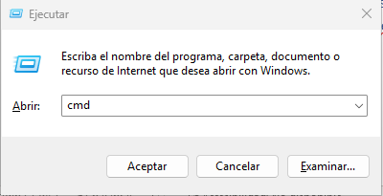

* Despues pegamos la instrucción a y damos enter, lo mismo para los demos incisos.

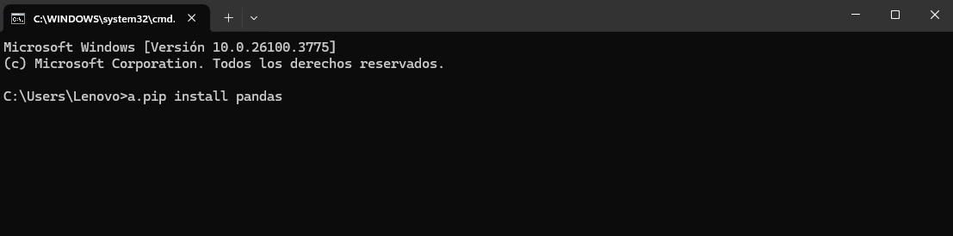

1. Descargar archivos:

* Conexion_BD.py
  + Este script contiene la cadena de conexión con autentificación Windows.

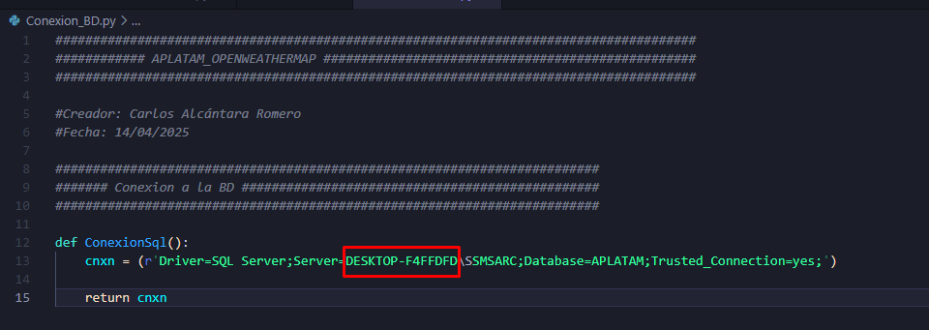

* + Modificamos el nombre del servidor al de su preferencia.
* APLATAM_OPENWEATHERMAP.py
  + Este script contiene el ETL.

1. Creamos los objetos en SQL Server.
   1. Abrimos Management Sql Server y ejecutamos este comando: CREATE DATABASE APLATAM
   2. Ejecutamos TABLE_APLATAM_OPENWEATHERMAP.sql
   3. Ejecutamos SP_LIMPIEZA_APLATAM_OPENWEATHERMAP.sql
2. Editamos el ejecutable Ejecutable_APLATAM_OPENWEATHERMAP
   1. Le agregamos la ruta donde se almaceno el archivo APLATAM_OPENWEATHERMAP. 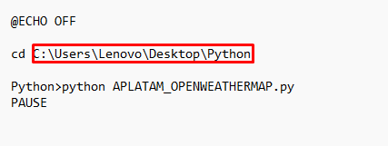
   2. Le damos doble click al ejecutable y esperamos a que termine.

**README: Favor de agregar los archivos Python dentro de la misma carpeta.**